第六周周通知

1. **关于学生入党流程指导工作会议的通知**

⑴入党流程详解，以及本学期党员发展计划工作汇报；

⑵思想汇报上交注意事项；

⑶现场领取本班相应数量的入党服务时数记录本，并发给本班的入党积极分子。

时间：2月28日（本周二）下午1：20 地点：信息楼341

参会人员：大一到大三团支书、研究生党支部书记郑繁、吴发旺 历时：40分钟

请提早5分钟入席，若有事假，可由组织委员代替，并向我院组织员（徐双燕）请示。

1. **关于2016-2017学年第二学期的入党积极分子公示**

根据本人申请、组织培养，经2017年3月27日信息学院党支部委员会研究，拟吸收毛亮钧等55名同志为入党积极分子，现将有关情况予以公示。

在公示期限内，任何单位和个人均可采用电话、信函或直接来访的形式，反映被公示人或发展程序方面的问题。反映问题要实事求是、客观公正，以个人名义信函反映问题提倡署真实姓名，以便进一步了解情况和反馈意见。详见附件1.

公示时间自2017年3月27日至2017年3月31日。

公示联系人：徐双燕，联系方式：28008315，邮箱：[xshy@zjgsu.edu.cn](mailto:xshy@zjgsu.edu.cn)

**3.关于公示表内入党积极分子进群的通知**

为了方便入党积极分子的相关事宜的通知，请本学期推优的入党积极分子加入入党积极分子考核群。群号为：259616184

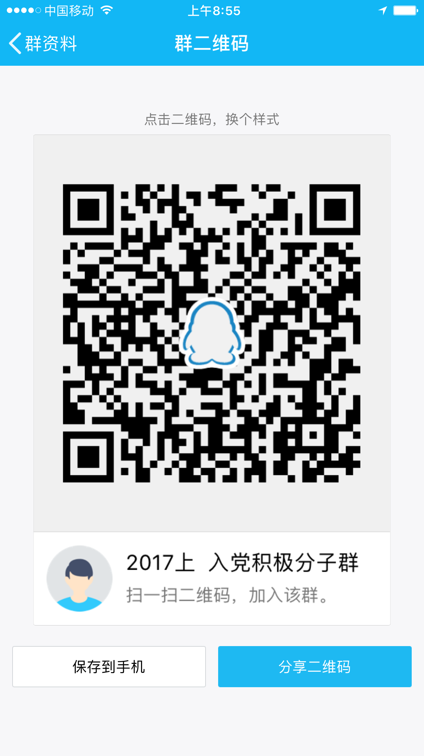

**4.心理委员工作会议的通知**

时间：3月30日（本周四）下午4：15 地点：信息楼341

主持人：韩志强

参会人员：大一至大三心理/生活委员

请班长做好提醒工作，确保班委准时参加相关会议。

**5. 关于开展班级免监考试点的通知（2016-2017学年第二学期）**

为培养学生诚信意识，促进优良学风和考风建设，学校决定在本学期继续实施班级考试免监考试点工作，具体安排如下：  
 免监考班级的确定。每个学院根据自愿申报的班级情况，自主确定试点班级。申请免监考班级在上学年各类考试中没有出现过违纪和作弊现象。免监考课程限定为以自然班为教学班的理论性课程（必修课、专业选修课）的闭卷考试，上机、实验类考试暂不实行免监考。申请免监考班级向所在学院提交《浙江工商大学考试免监考申请表》（见附件2），列出申请免监考的课程，学院将在汇总后报教务处，经教务处同意后实施考试免监考。开展试点的班级，考试时不再安排教师监考。  
 “免监考班级”的建设。“免监考班级”的班委要组织全班共享学习资料和复习资料。要制定“学习困难同学帮扶计划”，发挥学习成绩优异的学生干部、党员、入党积极分子的榜样示范作用，帮助扶持学习有困难同学提高学习成绩。“免监考班级”的班委自行组织班级模拟考试，试题由班级学习成绩突出的同学组成命题小组命题。

“免监考班级”试卷的发放和回收。学院对实施免监考制度的考场，应在考前10分钟，派专人将试卷送至考场，安排学生就坐和发放试卷。待考试开始后离开考场。考试中途安排一次随机巡考。考试结束前10分钟，试卷收发人员返回考场。待考试结束后，将收回的试卷交至学院办公室教学秘书或课程负责人处。  
 其他情况处理。在考试过程中，若发现试卷印刷错误、试卷数量不足、全班提前交卷等情况，请班级代表及时联系考试巡考或学院办公室进行处理。

鼓励班级申请，免监考为学风优良班评比中的一个重要加分项。  
 时间要求。请各班级于**2017年03月30日**（周五）前，将《浙江工商大学考试免监考申请表》纸质版交至信息学院学办主任韩老师处（信息楼339），汇总表电子版请发送至xxxyxbgz@163.com。

**团学：**

**1.关于信息学院团费收缴通知**

本学期团费收缴工作即将展开，各班团支书需收缴班级团员团费(每位团员需交1.2元人民币)，请于3月29日（周三）13:00前通过支付宝上交账号18857014060（吴艳萍）并备注班级及团员人数！

如有疑问，请联系：13685774610（吴同学）

**2.关于向全校范围征集“河小二”志愿者，组建“小水滴”青年志愿者服务队的通知**

为引导大学生积极参与浙江省新时期治水的伟大实践，经研究，决定于 2017 年 3 月至 12 月，通过向全校范围征集“河小二”志愿者，组建“小水滴”青年志愿者服务队，组织全校学生开展投身剿灭劣Ⅴ类水行动。望大家积极参与！

**活动时间：**2017年3月至12月

**活动地点：**下沙开发区高教东渠、“双百双进”结对乡镇（街道）

**主要内容：**“河小二”是广大志愿者参与治水力量的总称，是河长的助手。重点抓好四项集中行动。

具体有关事项通知请参见团附件1

如有意愿参加的同学，请编辑短信“姓名+性别+学院+班级+联系方式”发送到

18989489286（江同学）处

**3.关于做好2016年度国家级创新创业项目中期检查的通知：**

浙江工商大学2016年度国家级大学生创新创业训练计划项目立项已经近一年，各项目已进入中期检查阶段，学校将对项目进行中期检查。3月10日—4月9日为项目组自查阶段。请各项目组负责人填写《浙江工商大学国家级大学生创新创业训练计划项目中期检查报告》，已有成果的请出具成果材料复印件（或成果证明材料复印件）。于4月8日前上传至创新竞赛网。4月10日—4月30日为学院检查阶段。各学院组织专家对项目进行中期检查，填写专家检查意见。学校5月8日—5月18日对各项目进项抽查，查阅相关资料：

团附件2：《浙江工商大学国家级大学生创新创业训练计划项目中期检查报告.doc》。

**4．解读与对话第四期——大学生服务外包创新创业大赛**

《解读与对话》，由信息学院学生科技指导中心联手党员志愿服务中心、学生会拓展部打造的学术类服务活动，将于本周起周二或周四，在新生夜自习室开展。信息学院学生科技指导中心以为学生“点灯”、“照路”的主体意识，坚持问题导向、效果导向、基层导向，提升科技创新活动的影响力。

共四期：第一期：大学生电子商务竞赛

第二期：大学生程序设计竞赛

第三期：国家级创新创业训练项目

第四期：大学生服务外包竞赛

**解读与对话第四三期——大学生服务外包竞赛**

时间：3月28日（本周二）晚上6:30

地点：E407

解读人：徐双燕

对话人：陆阳

**5.一整周的电脑维修活动**

电脑医生本着公益奉献的心，利用自己的空余时间奔波在学校各个地点，为学生免费维修电脑。电脑医生体现了当代大学生身上的志愿精神，与一种不可磨灭的无私精神。关于我们的电脑医生，同学们如果电脑出现问题，可以通过以下方式联系他们。

联系方式：对外交流一群：214752221

对外交流二群：364873976

时间：下周一到周日